# KATA PENGANTAR

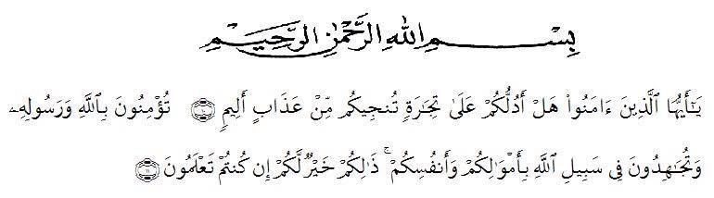

**Artinya:** “*Hai orang-orang yang beriman, sukakah kamu Aku tunjukkan suatu perniagaan yang dapat menyelamatkan kamu dari azab yang pedih (10) kamu beriman kepada Allah dan Rasul-Nya dan berjihad di jalan Allah dengan harta dan jiwamu. Itulah yang lebih baik bagimu jika kamu mengetahuinya”* (11) (As-Shaff 10-11).

Segala puji dan syukur senantiasa penulis haturkan kepada Allah SWT yang telah melimpahkan rahmat, taufiq, dan hidayah-Nya, memungkinkan penulis menyelesaikan penyusunan SKRIPSI yang berjudul “Pengaruh Kesesuaian Penempatan Kerja, Kompensasi Dan Lingkungan Kerja Nterhadap Kepuasan Kerja Di Balai Wilayah Sungai Sumatera II”. Sebagai syarat untuk memenuhi tugas dari mata kuliah SKRIPSI pada program Manajemen, Fakultas Ekonomi dan Bisnis, Universitas Muslim Nusantara Al-Washliyah.

Dalam penyusunannya penulis mendapat banyak bimbingan, dari tahap awal sampai tahap akhir penulisan skripsi ini. Penulis banyak menerima bimbingan dan pengetahuan baik dari segi moral maupun materi dari berbagai pihak. Untuk itu segala rasa hormat dan terima kasih juga penulis berikan kepada:

1. Bapak Dr. H. Firmansyah, M. Si. selaku rektor Universitas Muslim Nusantara Al-Washliyah.
2. Ibu Dr. Anggia Sari Lubis S.E., M.Si. selaku dekan Fakultas Ekonomi dan Bisnis Universitas Muslim Nusantara Al-Washliyah.
3. Bapak Toni Hidayat S.E., M.Si. selaku ketua Program Studi Manajamen Universitas Muslim Nusantara Al-Washliyah.
4. Dosen Pembimbing Ibu Suhaila Husna Samosir, S.E., M.M. yang telah banyak meluangkan waktu dan perhatiannya untuk memberikan bimbingan dan arahan kepada penulis.
5. Kepada Kepala Balai Wilayah Sungai Sumatera II yang telah mengizinkan peneliti melakukan penelitian.
6. Kepada kedua Orang Tua, abang-abang dan adik adik saya. Bapak Jamardin Berutu Dan Ibu Rahmawati Ujung terimakasih sebesar-besarnya untuk doa, dukungan, semangat, dan kasih sayang yang selalu diberikan sehingga penulis mampu bertahan dan menyelesaikan tugas-tugas di semester ini.
7. Kepada orang terkasih nona pemilik NPM 201434162, terimakasih telah menjadi partner berjuang bersama menyelesaikan pendidikan ini. Untuk segala doa, bantuan, motivasi, perhatian, dan kasih sayang, serta menjadi tempat paling sabar dan ikhlas untuk mendengarkan keluh kesah dan tempat bertukar pikiran serta turut memberikan dukungan moril maupun materil sehingga penulis mampu menyelesaikan SKRIPSI dengan baik.
8. Kepada teman-teman seperjuangan Manajemen A 2020 UMN Al-Washliyah Medan dan teman-teman sebimbingan yang telah memberikan dukungan dan

